Attention, ça tremble !
Comment se protéger des vibrations ?

Activité 1 :
Analyse du besoin.
Objectif : exprimer le besoin de réduction des vibrations au passage du TGV.

Par des recherches, l’élève définit la notion de nuisance vibratoire, il associe les vibrations aux bruits et aux dangers potentiels.

Pour exprimer le besoin, il doit définir et comprendre le phénomène vibratoire et les caractéristiques principales (vitesse de propagation, vitesse particulaire, unité de mesure et spectre en fréquence etc…).

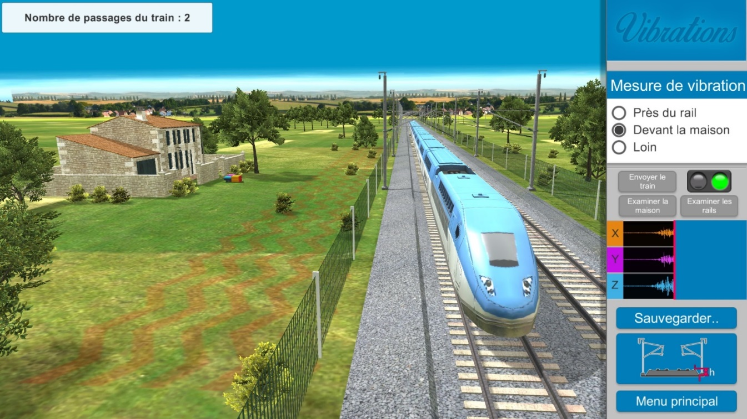

Il compare, les vibrations devant la maison au passage du TGV sans protection (ballast le plus fin), aux normes et conclut sur le besoin de réduction des vibrations.

Activité 2 :
Caractériser les vibrations émises par le passage du TGV.
Objectif : caractériser les vibrations émises par un TGV. On désire visualiser et analyser les vibrations émises lors du passage d’un TGV.

Les signaux nous donnent la vitesse particulaire en m/s
L’élève relève les signaux aux trois points de mesure sans protection (ballast le plus fin).

Il peut par exemple étudier la propagation des vibrations dans le sol (ballast le plus fin) en observant les vibrations s’éloignant de la source et analyser le comportement du sol (voir documents ressources).
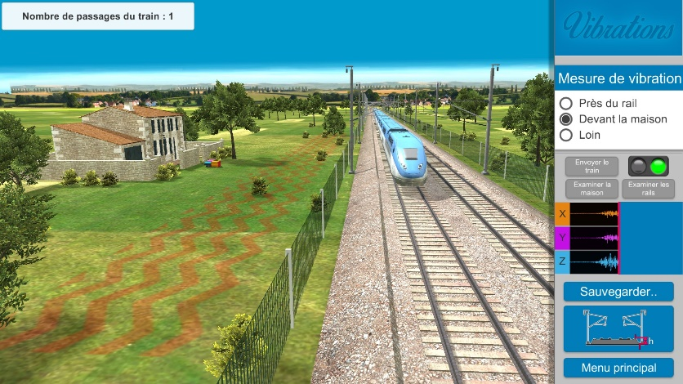
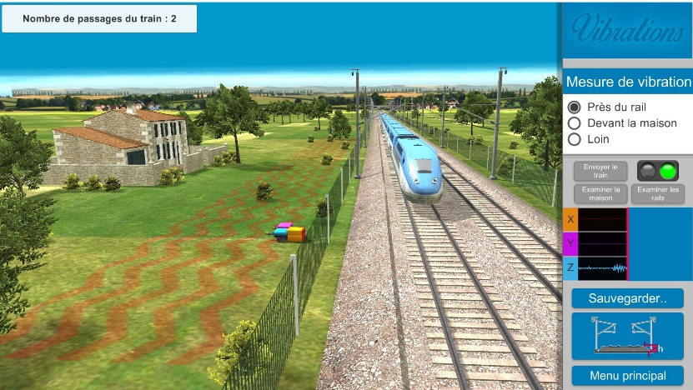
Il faut faire comprendre le comportement du sol par :
- l’évolution du spectre en fréquence suivant l’éloignement de la source,
- l’atténuation du spectre suivant l’éloignement de la source.

Activité 3 :
Etude de la solution technique

Activité 3.1 :
Analyser la solution technique: Le Ballast.

L’élève relève les signaux sur un point de mesure en faisant varier l’épaisseur du ballast. Il compare les spectres en fréquence. Il peut changer le matériau du ballast et reprendre les mesures.

Il faut faire comprendre le comportement de la source par :
- l’évolution du spectre en fréquence suivant l’épaisseur du ballast,
- l’évolution du spectre en fréquence suivant le matériau du ballast.

Activité 3.2 :
Optimiser les performances du ballast.

À partir de l’étude des documents, l’élève peut proposer différentes solutions pour améliorer l’efficacité du ballast. On peut ajouter un tapis sous ballast, positionner des murs enterrés etc…

